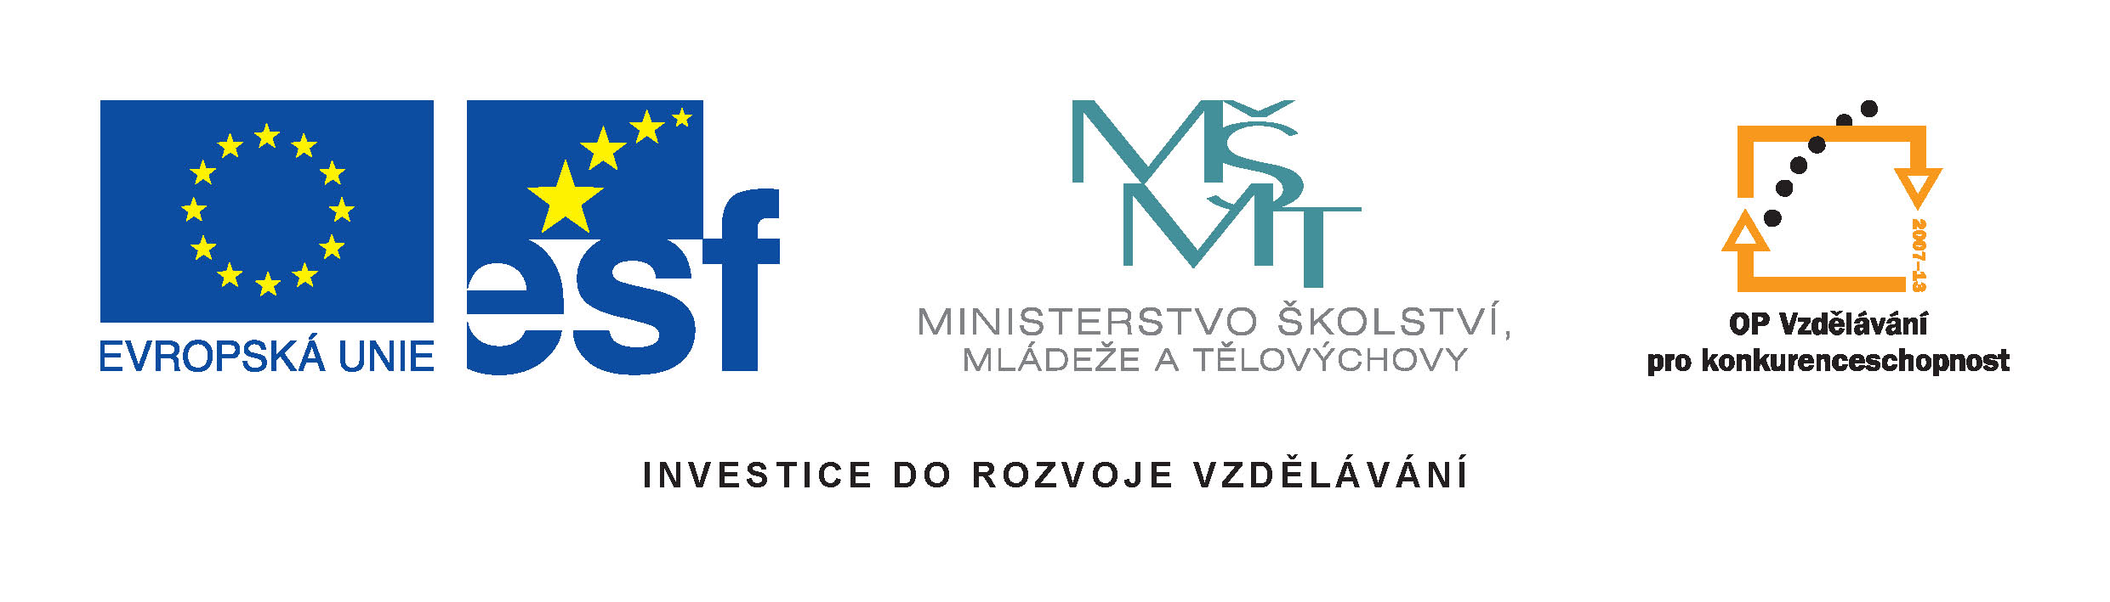
Výzva k podání nabídek

Číslo zakázky: | C131145
Název programu: | Operační program Vzdělávání pro konkurenceschopnost
Registrační číslo projektu | CZ.1.07/1.5.00/34.0743
Název projektu: | Moderní škola
Název zakázky: | Dodávka interaktivních projektorů, náhradních lamp, notebooků
Předmět zakázky | Dodávka zboží
Datum vyhlášení zakázky: | 30. září 2013
Název/ obchodní firma zadavatele: | Moravské gymnázium Brno s.r.o.
Sídlo zadavatele: | Veveří 30, 602 00 Brno
Osoba oprávněná jednat jménem zadavatele, vč. kontaktních údajů (telefon a emailová adresa) | Ing. Jaromír Jeřábek  Tel: 541 214 125, mobilní telefon: 777 758 988  E-mail: sekretariat@mgbrno.cz
IČ zadavatele: | 634 89 970
Kontaktní osoba zadavatele: | Hana Cholevová  Tel: 541 214 125, mobilní telefon: 777 758 988  E-mail: sekretariat@mgbrno.cz
Lhůta pro podávání nabídek: | Nabídka musí být doručena osobně nebo poštou na adresu sídla zadavatele, a to nejpozději do 10. 10. 2013 do 10.00 hodin.  V případě zaslání nabídky poštou se bere za doručení nabídky ne datum odeslání nabídky, ale datum a čas předání nabídky poštou zadavateli.

Popis předmětu zakázky: | Předmětem zakázky je dodávka a instalace interaktivních projektorů, náhradních lamp a notebooků.  Konkrétní položky vybavení tvoří:  3 ks Interaktivní projektor - včetně instalace, minimální parametry:  - Technologie projekce 3LCD  - Rozlišení WXGA 1280x800  - Bílý i barevný světelný výstup 3000 lumenů  - Kontrast 3000:1  - Životnost lampy 3000 hodin v norm. režimu  - Zabudovaný 15W reproduktor  - Originální držák na stěnu  - 2ks interaktivních per s funkcí detekce vznášení  - Vstup VGA, HDMI, Audio, USB  - Projekce interaktivního obrazu o velikosti obrazu 80 palců se vzdálenosti 50 cm  - Automatická kalibrace  8 ks Náhradní lampa do projektorů EPSON EB-450Wi/ 455Wi  - ELPLP57  18 ks Notebook, minimální parametry!  - Velikost LCD 15,6"  - Procesor Intel Celeron Dual-Core  - Velikost paměti 4 GB  - Velikost HDD 500 G  - Typ harddisku SATA5400ot  - Grafická karta Integrovaná  - Baterie 6 článků, výdrž 7 hodin  - Bluetooth Ano  - Čtečka pam. karet Ano  - Hmotnost do max. 2,5 kg  - Max. rozlišení LCD 1366x768 (HD)  - Operační systém MS Windows 8 Pro 64bit  - Optická mechanika DVD±RW  - Počet USB portů 4  - Polohovací zařízení Touchpad  - Typ LCD Matný  - Web camera Ano HD  - Hliníkový kryt Ano  - Počet volných paměťových slotů 1  - Numerická klávesnice Ano  - Klávesnice s ochranou před tekutinami Ano  - Batoh na notebook Ano  - Záruka 3 roky s opravou na místě do 24 hodin
Předpokládaná hodnota zakázky v Kč: | Celková cena nabídky nesmí překročit částku 430 000,- Kč s DPH (cena bez DPH 355 372,- Kč)
Typ zakázky: | Zakázka malého rozsahu
Lhůta a místo dodání zakázky: | Zakázka bude dodavatelem dodána zadavateli nejpozději do 21.10. 2013 a to na adresu sídla zadavatele.
Místa dodání/převzetí nabídky: | Moravské gymnázium Brno s.r.o.  Veveří 30  602 00 Brno
Otevírání obálek s nabídkami | Otevírání obálek s nabídkami bude provádět „Komise pro otevírání obálek“ určená zadavatelem, a to na adrese sídla zadavatele dne 11. 10. 2013 v 8,00 hodin.
Hodnocení nabídek | Nabídky budou hodnoceny „Hodnotící komisí“ určenou zadavatelem, a to na adrese sídla zadavatele dne 11.10.2013 v 10,00 hodin.
Hodnotící kritéria a způsob hodnocení nabídek: | Základním kritériem při výběru vítězné nabídky bude její ekonomická výhodnost.  Hodnotící kritérium a jeho váha:  Cena - 100 %  Předmětem hodnocení v dílčím hodnotícím kritériu „cena“ bude nabídková cena včetně DPH.  Nabídka, která bude mít nejnižší cenu, bude nabídkou vítěznou.
Požadavky na prokázání splnění základní a profesní kvalifikace dodavatele: | Základní kvalifikační předpoklady:  - čestné prohlášení uchazeče, že nemá v evidenci daní zachyceny daňové nedoplatky,  - čestné prohlášení uchazeče, že nemá nedoplatek na pojistném a na penále na veřejné zdravotní pojištění nebo na sociální zabezpečení a příspěvku na státní politiku zaměstnanosti,  - čestné prohlášení uchazeče, že není v likvidaci, že v posledních 3 letech nenaplnil skutkovou podstatu jednání nekalé soutěže formou podplácení podle zvláštního právního předpisu, že vůči jeho majetku neprobíhá nebo v posledních 3 letech neproběhlo insolvenční řízení, v němž bylo vydáno rozhodnutí o úpadku nebo insolvenční návrh nebyl zamítnut proto, že majetek nepostačuje k úhradě nákladů insolvenčního řízení, nebo nebyl konkurs zrušen proto, že majetek byl zcela nepostačující nebo zavedena nucená správa podle zvláštních právních předpisů.  - čestné prohlášení uchazeče o tom, že nebyl pravomocně odsouzen pro trestný čin spáchaný ve prospěch organizované zločinecké skupiny, přijímání úplatků, podplácení nepřímého úplatkářství a pro trestný čin, jehož skutková podstata souvisí s předmětem podnikání uchazeče.  Uchazeč prokazuje splnění kvalifikačních kritérií podle písm. a) až d) čestným prohlášením, a to podle přílohy č. 1 „Výzvy k podání nabídek“).  Profesní kvalifikační předpoklady  Ověřený výpis z obchodního rejstříku, pokud je v něm zapsán, či jiný doklad uvedený v § 54 zákona č. 137/2006 Sb. (např. ověřený výpis z Rejstříku živnostenského podnikání, ověřený výpis z Rejstříku ekonomických subjektů atd.) ne starší 90 kalendářních dní ke dni podání nabídky.
Požadavek na uvedení kontaktní osoby uchazeče: | Uchazeč ve své nabídce uvede kontaktní osobu ve věci zakázky, její telefon a e-mailovou adresu.
Požadavek na písemnou formu nabídky | Nabídka musí být zadavateli podána v českém jazyce, ve složení jednoho písemného originálu a elektronické verze (CD).  Požadavek na písemnou formu je považován za splněný tehdy, pokud je nabídka podepsána osobou oprávněnou jednat jménem uchazeče.  Obálka musí být opatřena názvem zakázky, adresou zadavatele, adresou uchazeče a nápisem „NEOTVÍRAT“.
Povinnost uchovávat doklady a umožnit kontrolu: | Smlouva s vybraným dodavatelem musí zavazovat dodavatele, aby umožnil všem subjektům oprávněným k výkonu kontroly projektu, z jehož prostředků je dodávka hrazena, provést kontrolu dokladů souvisejících s plněním zakázky, a to po dobu danou právními předpisy ČR k jejich archivaci (zákon č. 563/1991 Sb., o účetnictví, a zákon č. 235/2004 Sb., o dani z přidané hodnoty).
Podmínky zrušení výběrového řízení: | Zadavatel si vyhrazuje právo zrušit výběrové řízení do uzavření smlouvy bez uvedení důvodu.
Variantní nabídky: | Zadavatel nepřipouští předložení variantních nabídek.
Obchodní podmínky: | Obchodní podmínky jakož i smluvní vztah zadavatele a dodavatele budou upraveny smlouvou o dílo.
Platební podmínky: | Dodávka kompletní zakázky – bude dodavateli uhrazena na základě jím předložené faktury, a to ve lhůtě splatnosti 21 dní. Součástí faktury bude zadavatelem podepsaný přejímací protokol.
Nabídka, která nebude formálně v pořádku, nebude splňovat požadavky zadávací dokumentace, bude vyřazena.

V Brně dne 20. září 2013

………………………………..
Ing. Jaromír Jeřábek
osoba oprávněná
jednat jménem zadavatele

Přílohy:
Příloha č. 1 – „Čestné prohlášení v rámci zakázky – Dodávka interaktivních projektorů, náhradních lamp, notebooků“

